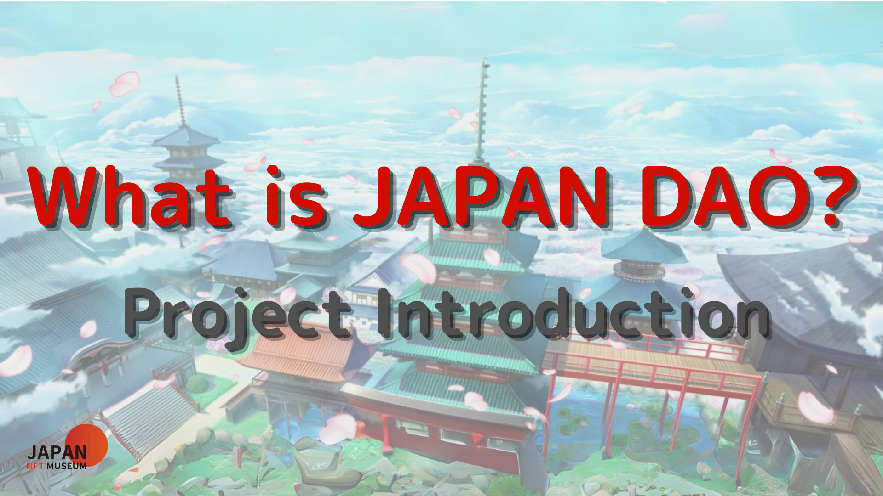
سلام به همه!
به مجله DAO ژاپن خوش آمدید.
در مقاله قبلی ، ما استقرار متاور ژاپن DAO را معرفی کردیم.اگر هنوز آن را نخوانده اید ، لطفاً از قسمت سوم لذت ببرید
این مقاله چهارمین قسمت از یک سری چهار بخش برای تعمیق دنیای ژاپن دائو است.در اینجا ، ما هر پروژه ژاپن دائو را معرفی می کنیم.
سایت رسمی ژاپن دائو https://japandao.jp/hp
معرفی هر پروژه
Japandao پروژه های مختلفی از قبیل "Amato" دارد ، که مفهوم سامورایی برای به چالش کشیدن "نیجی" با موضوع تنوع و هارمونی ، "کاگورا" است که فرهنگ ژاپنی را به جهانیان منتقل می کند و "دختر فضایی" بر روی موضوع فضا در حال توسعه است.علاوه بر این ، پروژه های جذاب دیگری نیز وجود دارد که هر یک از آنها جهان بینی خود را از طریق انیمیشن ، مانگا ، موسیقی و بازی ها دارند.
از این پس ، ما این پروژه ها و ابتکارات قابل توجه دیگر را معرفی خواهیم کرد.
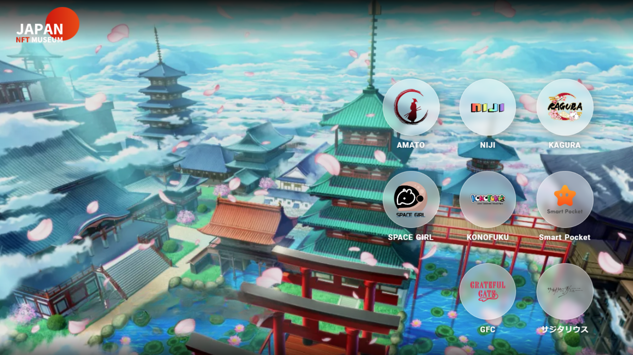
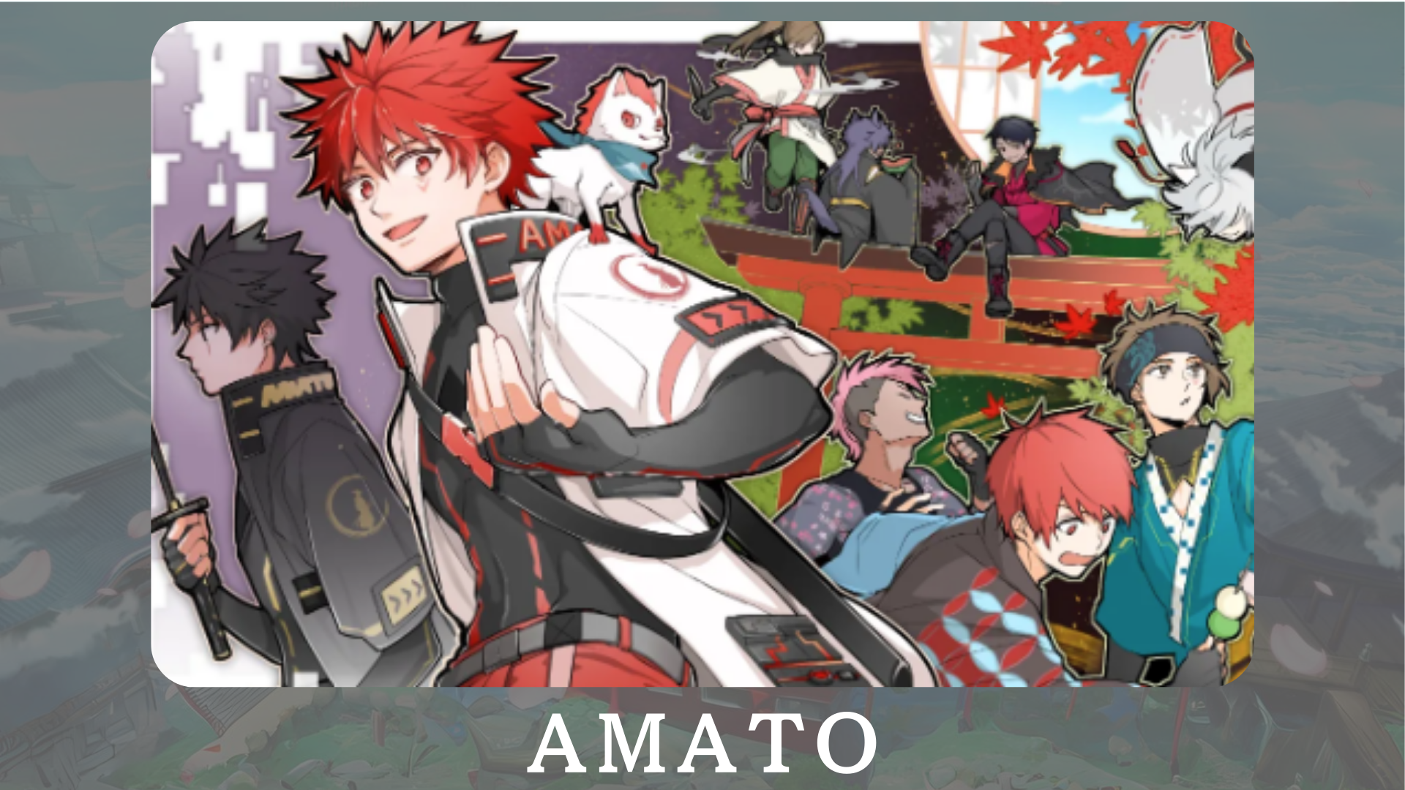
"Amato" یک شخصیت رسمی Japandao است که مبتنی بر سامورایی است.این رنگ قرمز و سفید ، یک رنگ سنتی ژاپنی ، جذابیت فرهنگ ژاپنی را در جهان قرار می دهد.در حال توسعه در مانگا "Amakomi".علاوه بر این ، توسعه بازی های آنلاین با عنوان "Amato in Fortnite" در حال انجام است و هدف آن گسترش پایه فن است.
سایت رسمی: https: //amato-official.com/
حساب X رسمی: https: //twitter.com/amatonft
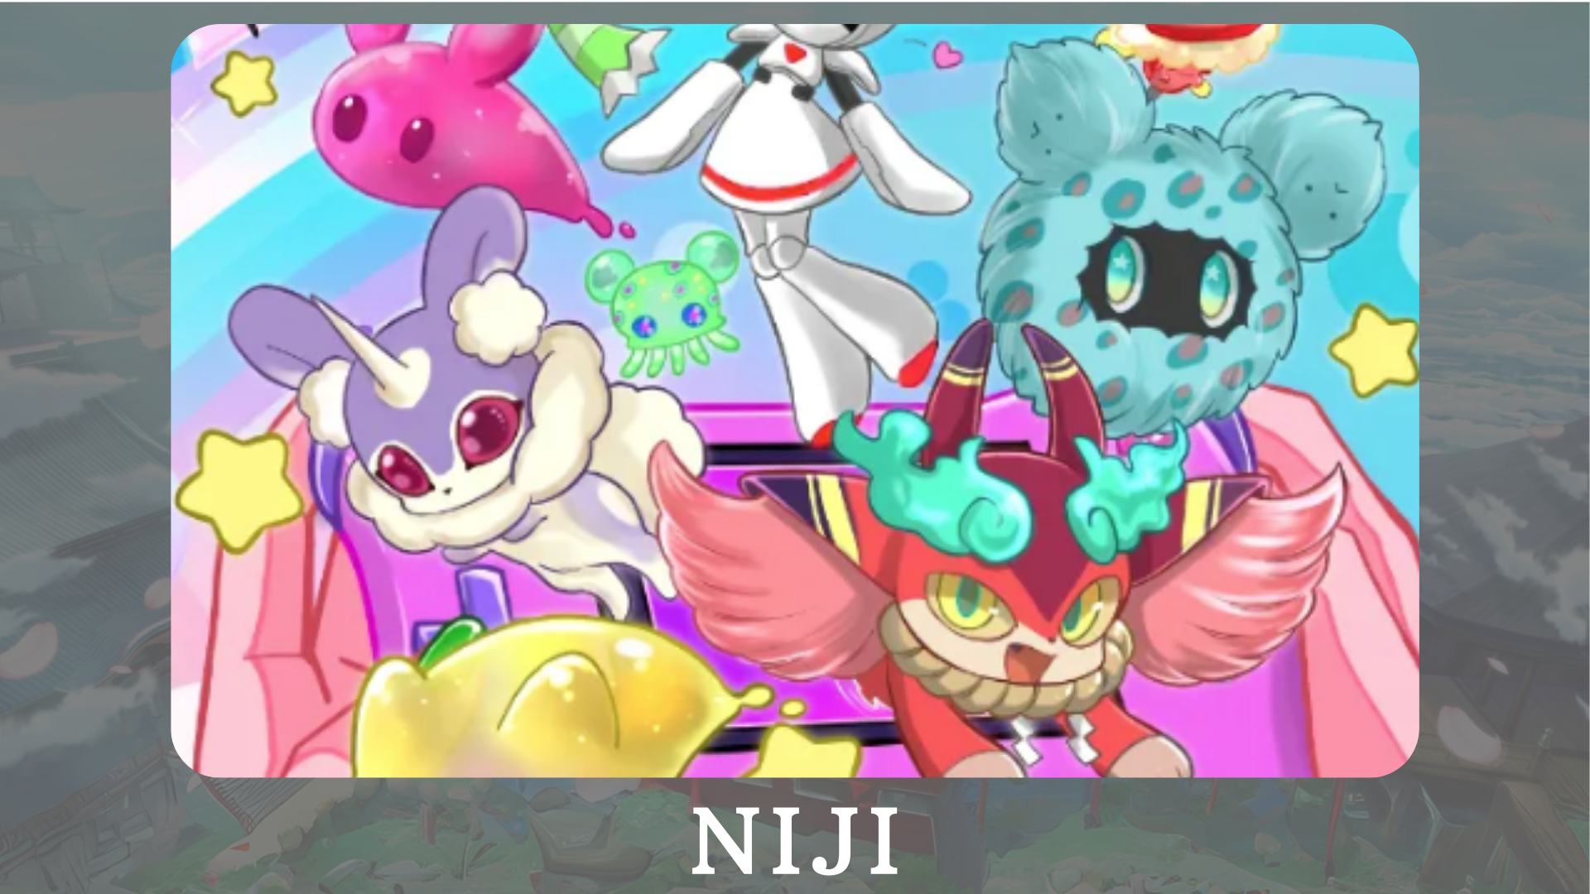
"Niji" یک پروژه با موضوع رنگ آمیزی جهان با رنگ های متنوعی است.مقدمه های شخصیت در مانگا "nijikomi" و "کتاب تصویر دوستان نیجی" و توسعه برنامه "دوستان کیمیتوکو" ، که دارای شخصیت ها است ، در حال انجام است.
سایت رسمی: https: //japannftmuseum.com/niji
حساب X رسمی: https: //twitter.com/nijifriends
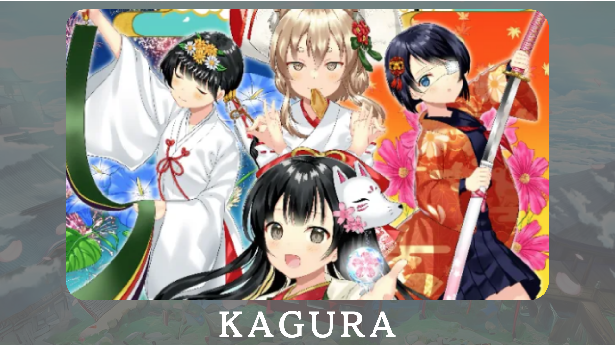
"Kagura" برند رسمی ژاپنی Japandao با هدف برقراری ارتباط فرهنگ ژاپنی به جهان است.ما از طریق "یادگیری باشگاه فرهنگ ژاپنی" از Nadeshiko Gakuen ، ما در حال سریال سازی Kagkomi ، یک مانگا است که سنت و فرهنگ ژاپنی را معرفی می کند.
سایت رسمی: https: //japannftmuseum.com/kagura
حساب X رسمی: https: //twitter.com/kagurajpn
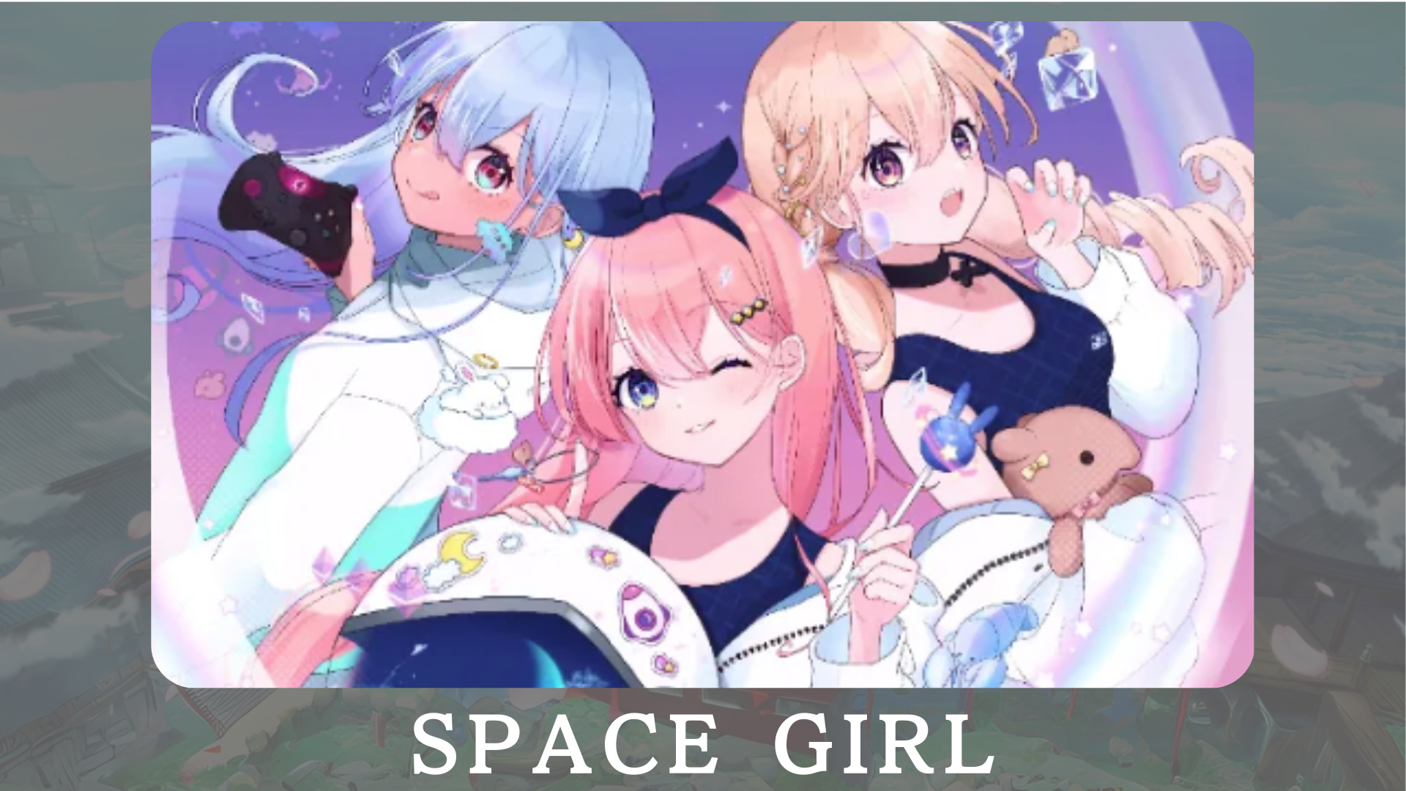
"دختر فضایی" یک پروژه فضا است و خالق "Kin No Ono" به طور گسترده عشق عمیق جهان را از طریق NFT منتقل کرده است.هدف این است که اشتیاق به جهان را به اشتراک بگذارید و آن را با بسیاری از افراد به اشتراک بگذارید.در آینده ، ما قصد داریم شخصیت هایی را به Vtuber و بازی ها ارائه دهیم که این امر بیشتر جذابیت پروژه را گسترش می دهد.
سایت رسمی: https: //japannftmuseum.com/spacegirl
حساب X رسمی: https: //twitter.com/spacegirlab
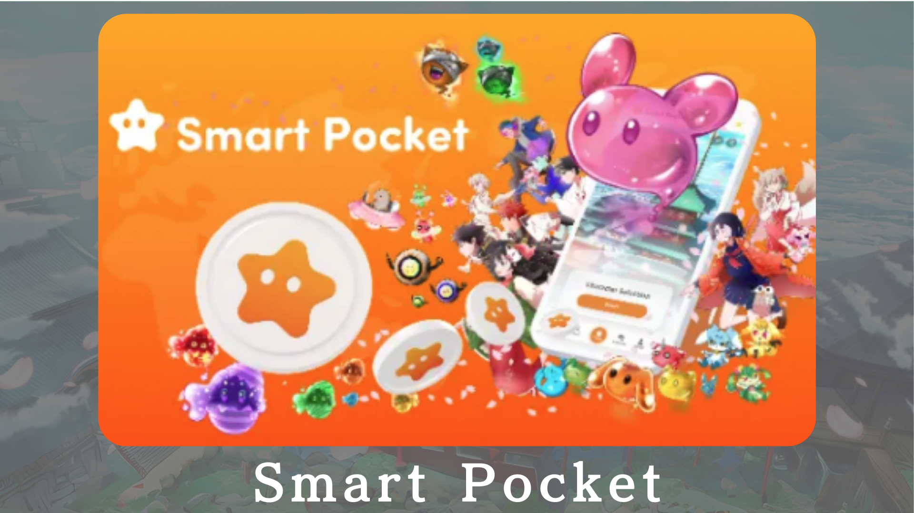
"Smart Pocket" یک برنامه نقطه ای است که به کاربران امکان می دهد از طریق رویدادها و معاملات خاص NFT امتیاز کسب کنند.این نقاط را می توان برای NFT رسمی جیب هوشمند رد و بدل کرد ، و می توانید با نگه داشتن NFT هدف ، نشانه ها را دریافت کنید.علاوه بر این ، این یک سیستم انقلابی است که به شما امکان می دهد با شرکت در رویدادهای کار و خرید و فروش NFT امتیازات را افزایش دهید.
سایت رسمی: https: //smapocket.com/jp
حساب X رسمی: https: //twitter.com/smapocket
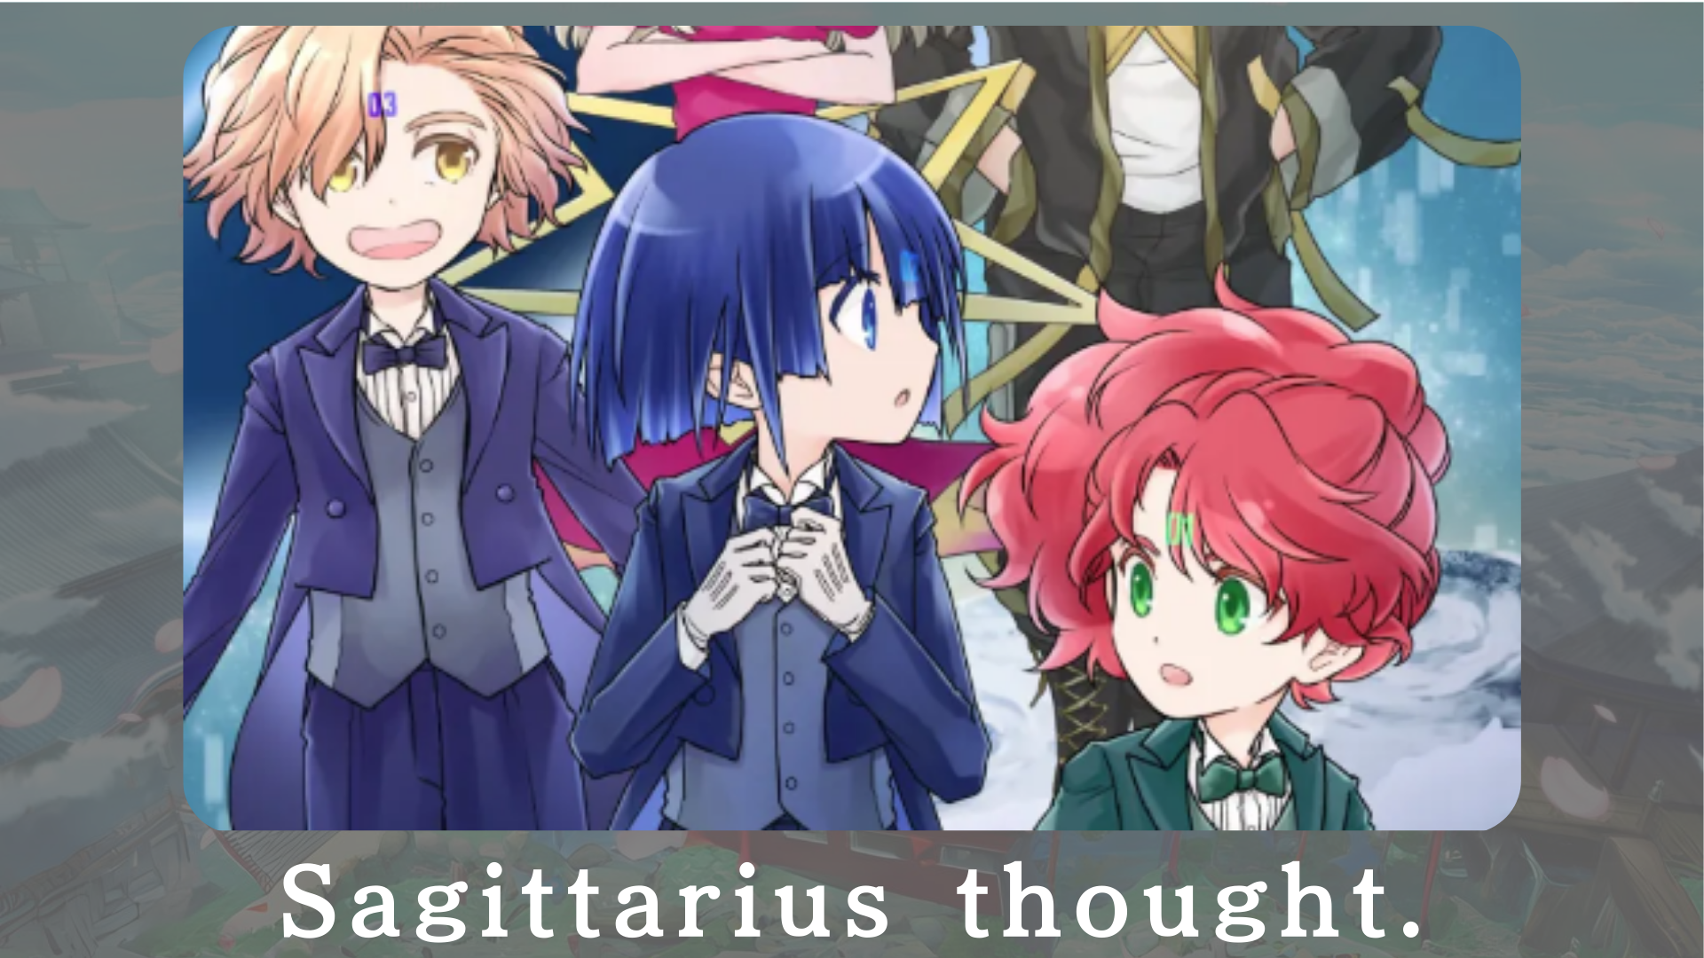
"من به Sagitarius فکر کردم" یک پروژه مانگا علمی تخیلی است که روزهای کرکی را در فضاپیما Sajitarius ، دورترین آینده نشان می دهد.در آینده شخصیت ها به عنوان NFT فروخته می شوند.
سایت رسمی: https: //sagittariusthout.com/
حساب X رسمی: https: //twitter.com/sagittariusip؟ s = 21
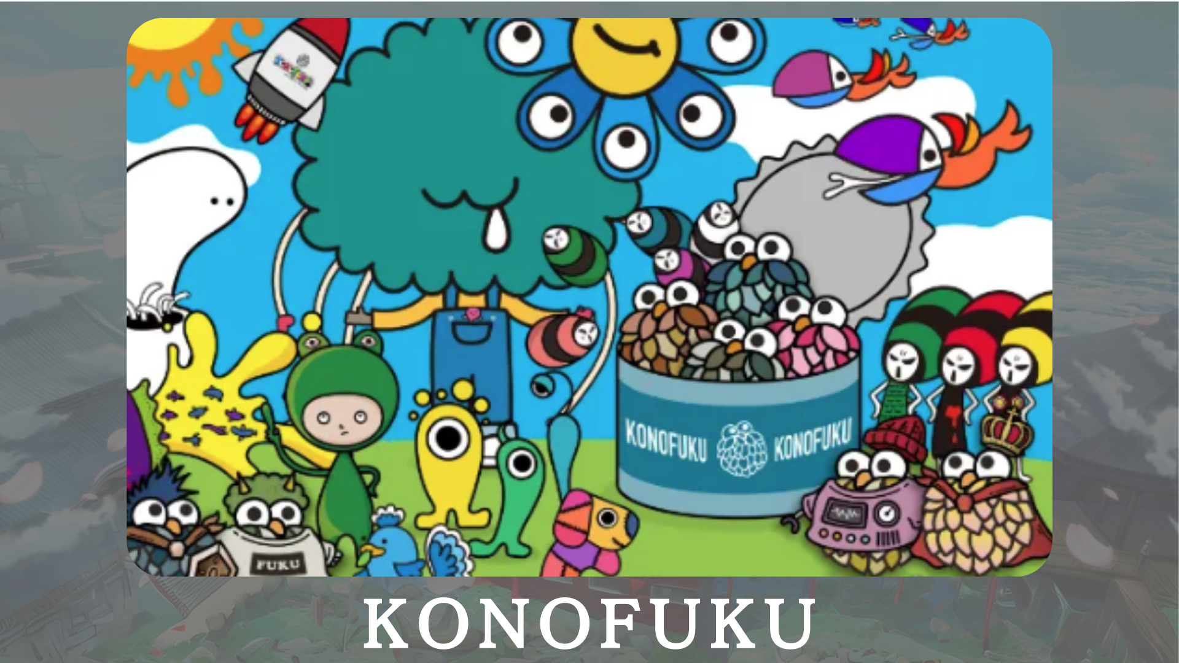
"Konofuku" عمدتاً بر روی شخصیت های OWL ساخته شده است که موفق باشید.کاربران می توانند یک رنگ شفابخش را انتخاب کنند که متناسب با شما باشد.شخصیت های شخصی روزانه شادی را ارائه می دهند.
سایت رسمی: https: //lucky-art.net/
حساب X رسمی: https: //twitter.com/lucky_sunrise8
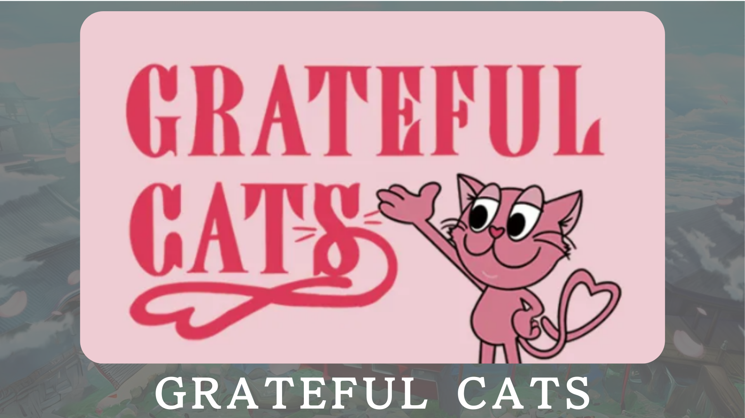
"گربه های سپاسگزار" پروژه ای است که از فناوری AR برای تشکر از شادی روزمره استفاده می کند.شخصیت ها همیشه لبخند می زنند و اهمیت ارزیابی شادی کوچک را آموزش می دهند.در کنار گربه های سپاسگزار ، از خوشبختی که در زندگی روزمره احساس می کنید متشکرم و احساسات مثبت خود را به اشتراک می گذارید.
سایت رسمی: https: //japandao.jp/gfc
حساب X رسمی: https: //twitter.com/gratefulcatsip
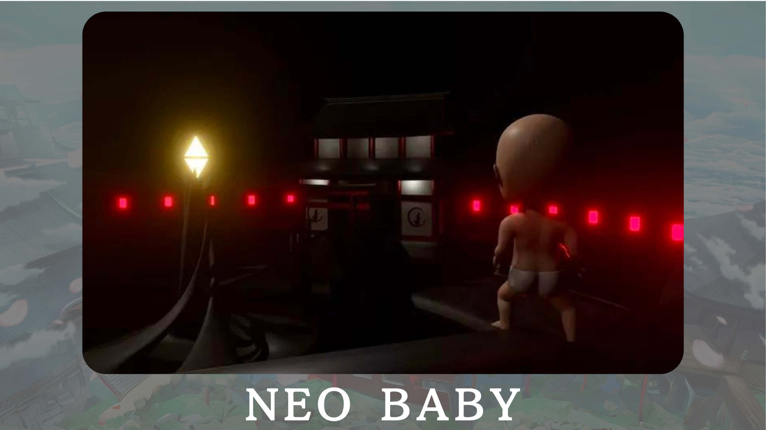
"Neo Baby" یک مجموعه تولیدی 3dnft با موضوع نوزادان از دوره جدید است.تحت شعار "احتمال بی نهایت" ، هدف ما ارائه انرژی و شجاعت به جهان است.
سایت رسمی: https: //japannftmuseum.com/neobaby
حساب رسمی X: https: //twitter.com/neobabynft
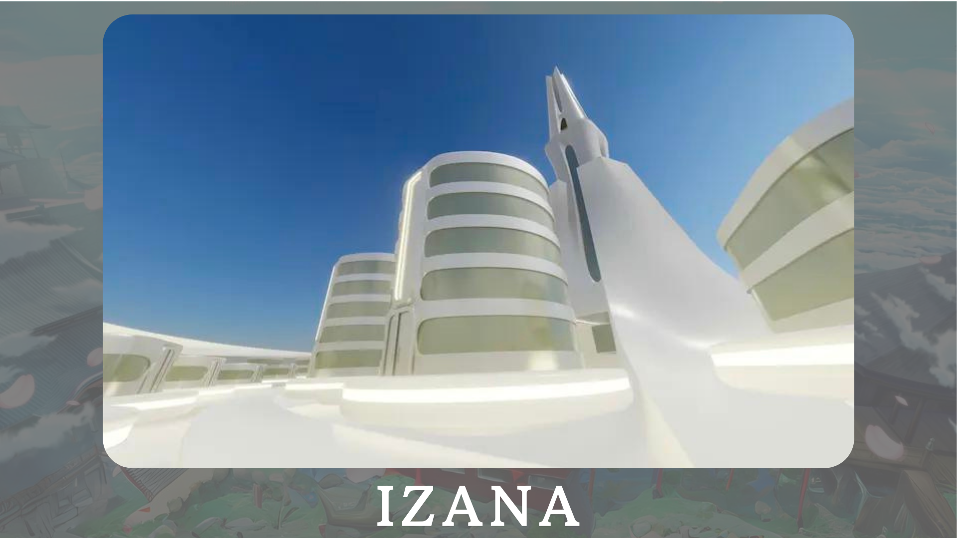
"ایزانا" به عنوان شهری برنامه ریزی شده است که در آن مارک های مختلف NFT ، شهرهای موسیقی NFT و دفاتر مرتبط با NFT جمع می شوند ، به طور عمده در برج DAO ژاپن.علاوه بر این ، رویدادها و نمایشگاه هایی که پتانسیل متاور را گسترش می دهند ، برنامه ریزی شده اند.
سایت رسمی: https: //japannftmuseum.com/izana
خلاصه
در این مجله Japandao ، پروژه های مختلفی را که توسط ژاپن DAO تهیه شده است معرفی کردیم.به همین مناسبت ، من دوست دارم شما وارد یکی از پروژه های DAO ژاپن شوید و جذابیت را مستقیماً تجربه کنید.اکتشافات جدید از طریق انیمیشن ، مانگا ، موسیقی و بازی ها منتظر شما هستند.
مجله Japan DAO آخرین اطلاعات مربوط به DAO ژاپن و اطلاعات دقیق در مورد پروژه ها را معرفی می کند.اگر به DAO ژاپن علاقه دارید ، لطفاً حساب رسمی X را با "مجله ژاپن دائو" دنبال کنید.
حساب X رسمی: https: //twitter.com/japannftmuseum
اختلاف نظر رسمی: https://discord.com/invite/japandao
اینستاگرام رسمی: https: //www.instagram.com/japannftmuseum/

